2023年贵州省农业主推技术

# **杂交稻超高产精确栽培技术**

一、技术概述

**（一）技术基本情况**

针对贵州等西南稻区杂交水稻生产中普遍出现的移栽基本苗严重不足、肥料施用不合理、习惯性淹水灌溉等技术难题，为充分发挥水稻产量潜力、大面积提升水稻产量，选用具有超高产潜力的杂交水稻品种，研究形成了以五五精确定量栽培技术为核心的“杂交水稻超高产精确栽培技术体系”。通过精确定量水稻移栽叶龄和移栽规格，保证合理的移栽基本苗，利于形成高产群体适宜穗数；通过精确定量施氮量和施氮方式，保证水稻各生育时期营养需求，显著提高了氮肥利用率；通过水分精确灌溉，有效调控肥料效应和群体结构。集成技术实现了贵州等不同生态区不同类型品种的高产群体构建，显著提升了水稻产量水平，促进了该区域水稻生产大面积增产增收。

**（二）技术示范推广情况**

以五五精确栽培技术为核心的“贵州水稻超高产精确栽培技术体系”自2010年以来一直作为全省粮食生产的重要支撑技术，引领贵州不同生态区水稻超高产创建，创造了一系列水稻超高产典型，促进全省水稻大面积增产增效。2014年在兴义市万峰林水稻基地创建的超高产示范片，经谢华安院士现场测产验收，达到亩产1079.2公斤，创当年全国水稻高产记录。2010-2014年，技术在全省应用面积1533.9万亩，新增稻谷9.52亿公斤，总经济效益达18.24亿元。2016-2018年仅在遵义地区助力优质米企业实现稻谷平均增产37.6%，新增经济效益5.6亿元，2019年以来继续作为全省水稻核心高产技术广泛应用，2021年在兴义创造亩产1123公斤的高产纪录，2022年创造亩产1154公斤高产新纪录。

**（三）提质增效情况**

根据相关专题试验研究、现场验收意见和成果评价意见，和常规技术相比，该技术可实现水稻增产25%以上，水分、肥料利用率提高15%以上，降低化肥、农药用量5%以上，亩增收节支100元以上。通过精确定量施肥，显著降低了肥料损失，提高了肥料利用率，减少了肥料面源污染，保护了生态环境。同时该技术优化了水稻群体结构，促进了水稻壮秆大穗，增强了水稻病虫害抗性，减少了农药用量，协同提高了水稻产量和品质。

**（四）技术获奖情况**

制定发布贵州省地方标准《杂交水稻五五精确定量栽培技术规程》（[DB52/T 724-2011](https://www.baidu.com/link?url=SXkEsiMcpfqhM3IdT5ZZ9wwyMJk_yjV2GZHCTEbOevMFUVuu2tpVlj-qrZwy5zb0_LRwXz2zWHwoTjCPThX7l_&wd=&eqid=b18fc6120006dedc0000000662022018" \t "_blank)）等，以该技术为核心，主持获得2011年贵州省科技进步二等奖1项（贵州杂交水稻超高产精确栽培技术体系研究与应用），主持获得2015年贵州省科技成果转化二等奖1项（贵州杂交水稻种三产四和精确栽培技术集成与应用），参与获得2018-2019年度中华农业科技奖一等奖1项（我国水稻主产区精确定量栽培关键技术创新与应用）。

二、技术要点

1、品种选择

选择生育期适中、株型紧凑、茎秆粗壮、病虫害抗性较强的优质高产水稻品种。品种应通过国家或贵州省农作物品种审定委员会审定（认定），稻米品质达到国标三级以上。

2、壮秧培育

在日均温稳定通过12℃时方可播种，一般在清明前后。种子经过消毒、浸泡、催芽露白即可播种。

采取旱育秧方式：播种盖土后，用40％的噁草·丁草胺兑水喷雾厢面除草，覆盖地膜与拱膜，出苗立针后，去除地膜，保留拱膜，根据气温揭膜炼苗。移栽前3-5天施用尿素作送嫁肥，每平方米施用尿素10-15克。

采用塑料钵盘育秧方式：每盘播种2-3粒，按照播底土—播种—覆土—洒水等程序，暗化3-5天后并排放于厢面，摆盘后灌平沟水，无纺布盖膜。1叶期每百张秧盘可用 15%多效唑粉剂 6g 兑水均匀喷施，控制苗高。2叶期前秧田坚持湿润灌溉。揭膜后每盘施用 4g 复合肥。3叶-4叶期水分旱管。移栽前 2-3d施用送嫁肥。

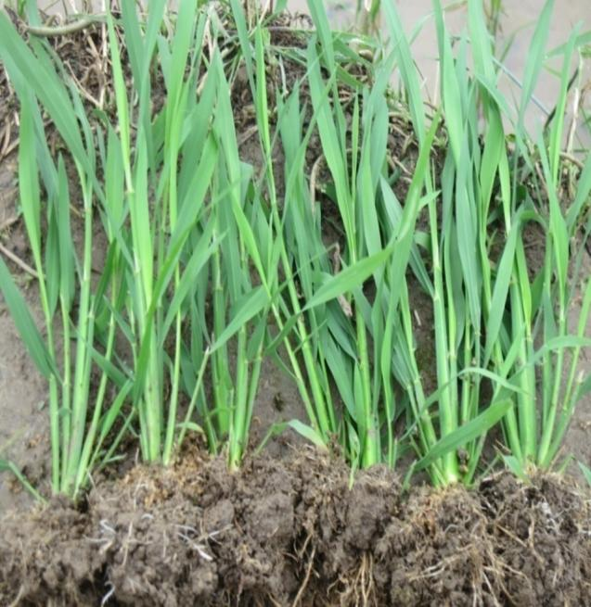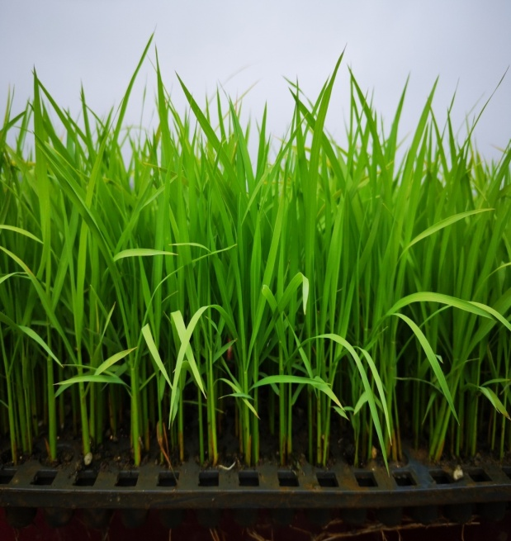

图1：旱育壮秧（左）和钵盘育秧（右）长势

3、合理移栽

叶龄5叶期时进行移栽，秧龄一般为30-35天。按照品种的分蘖类型与不同稻区目标产量有效穗，确定基本苗与移栽密度。根据生产条件采用钵苗机插和人工移栽方式，推荐采取宽窄行移栽方式，其规格为宽行36.7-43.3厘米，窄行20厘米左右，株距16.7厘米，杂交稻每穴栽2粒谷秧，常规稻3-4粒谷秧。等行距移栽方式的行距为30厘米，株距为16.7厘米。

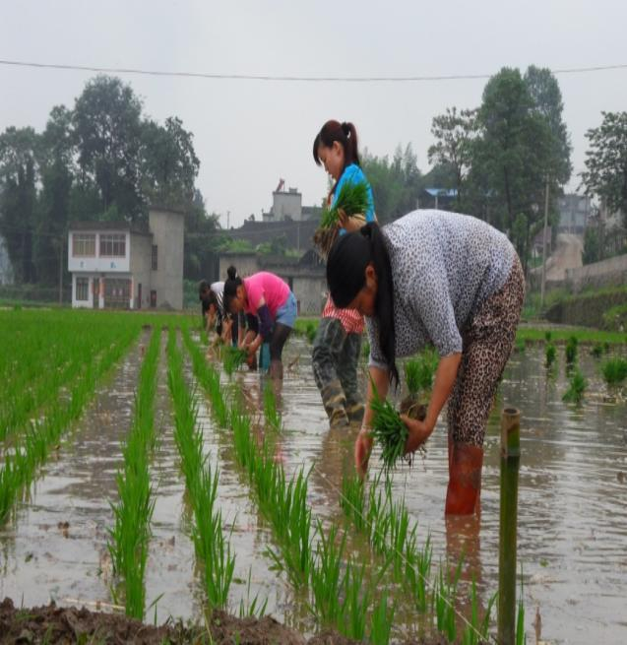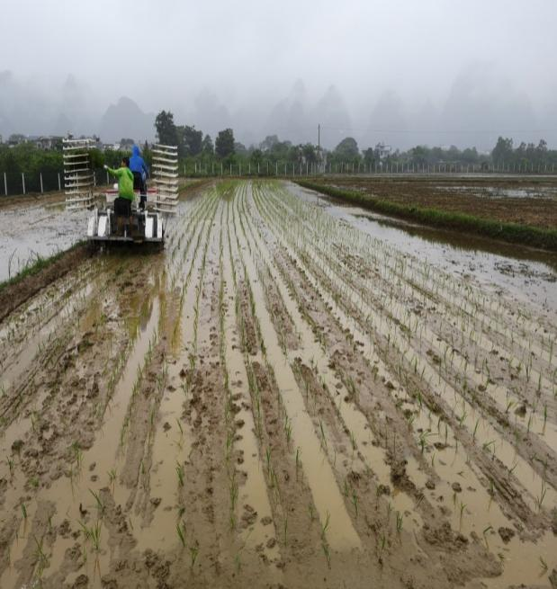

图2宽窄行拉绳打点人工移栽（左）及宽窄行钵苗机插（右）

4、精确施肥

总的原则是：施足底肥，早施分蘖肥，氮素前肥后移作穗肥，氮、磷、钾平衡施用。在不施用有机肥的条件下氮、磷、钾的优化配方为N：P：K=1：0.5：1，在施用有机肥条件下氮、磷、钾的优化配方为N：P：K=1：0.5：0.7。根据目标产量确定用肥总量，目标亩产量为700-800公斤时，氮肥纯氮总量10-12.5公斤/亩，基蘖肥与穗肥比例一般为1:1，其中氮肥的基肥和分蘖肥各占60%和40%，穗肥一般施两次，各占60%和40%，钾肥分基肥和拔节肥两次等量施用，磷肥全作底肥施用。于栽插后5-7天施用分蘖肥，倒4叶（葫芦叶出现）时顶4叶叶色与顶3叶叶色相当或略淡，即可施用穗肥，如顶4叶叶色偏深则推迟穗肥施用时间或减少穗肥用量。

5、水分管理

浅水插秧，移栽后保持浅水7天，自然落干，分蘖期保持土壤湿润，分蘖数达目标穗数的80％开始晒田控苗，搁田标准以土壤板实、有裂缝，行走不陷脚为度，稻株形态以叶色落黄。搁田结束后及时复水。拔节至孕穗期保持薄水层，灌浆结实期进行干湿交替灌溉，一直保持到成熟。

6、病虫害防治

坚持“预防为主，综合防治”的方针。水稻分蘖期重点防治稻飞虱、稻纵卷叶螟，水稻破口抽穗前注意防治稻曲病，在水稻破口期和齐穗期选用三环唑等喷雾防治稻瘟病，抽穗后用井冈霉素等防治纹枯病；同时防治稻飞虱、二化螟和稻纵卷叶螟等虫害。

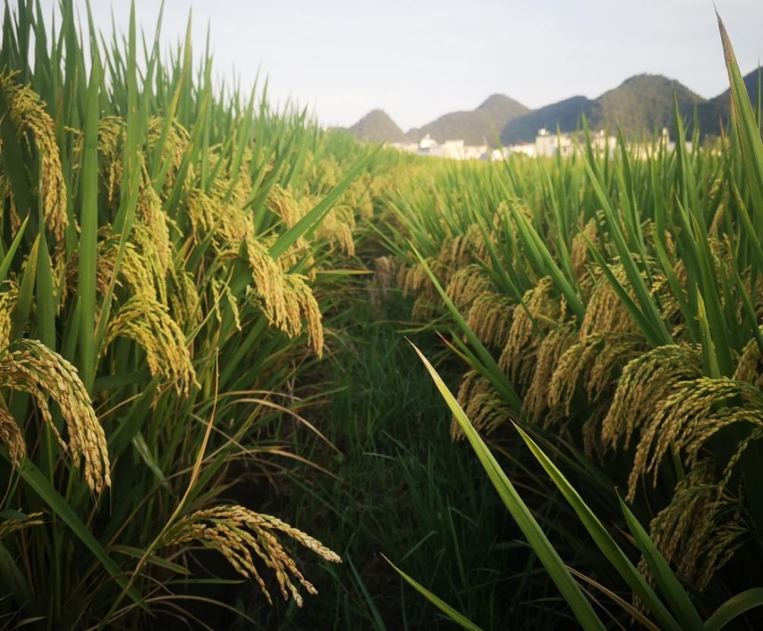

图3超高产精确栽培示范区水稻长势

7.收割

一般在收割前7天排水晒田，当85%的谷粒黄熟时用联合收割机或小型脱粒机进行收割。

三、适宜区域

我国西南杂交籼稻区。

四、注意事项

应用过程中，应特别注意水肥管理，当秧苗茎蘖数达目标穗数80%时，及时晒田控苗，可分次轻搁，晒田结束后及时复水。同时应准确掌握穗肥施用时间和用量，在倒4叶叶龄期（拔节长穗期）施用穗肥，如群体颜色褪淡、叶片挺立则正常施用穗肥，如群体颜色较深、叶片披散则减少穗肥用量或不施。

五、技术依托单位

贵州省水稻研究所

联系地址：贵阳市花溪区金欣社区省农科院水稻研究所

邮政编码：550006

联系人：李敏

联系电话：18275229616

电子信箱：233652981@qq.com